Prueba credibanco Daniel Zapata

Se realizó conexión al servicio pero en la consola de java pedía certificados ssl debido al tiempo dado para la prueba no se logró obtener y se realizó conexión por medio de un mock

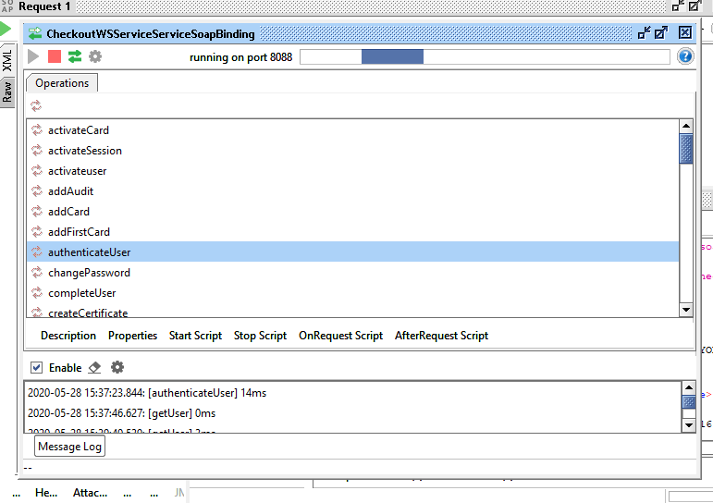

Se realiza un test de la url del primer servicio con los parámetros dados

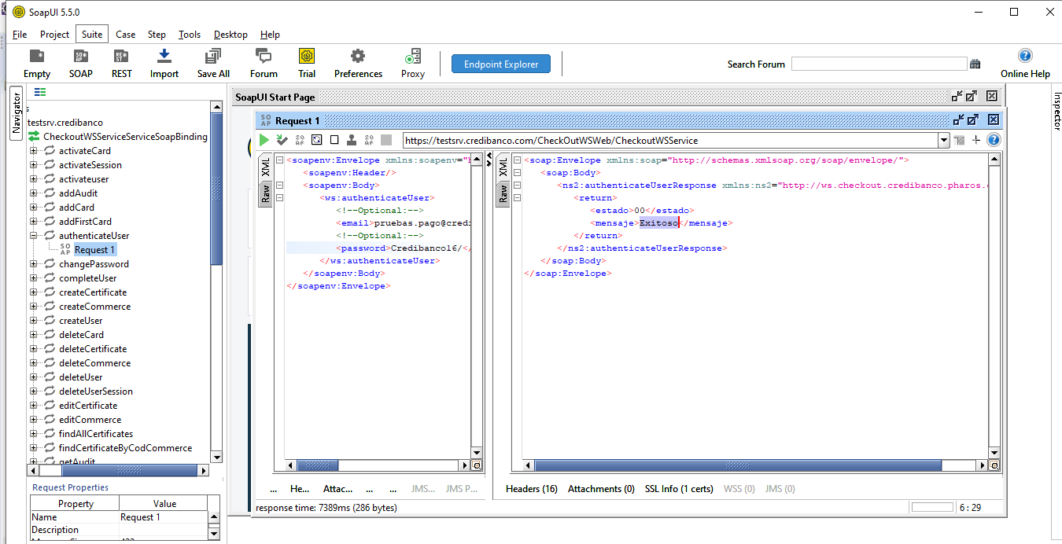

Se obtiene Exitoso y Estado se tiene que mapear esos valores en el código.

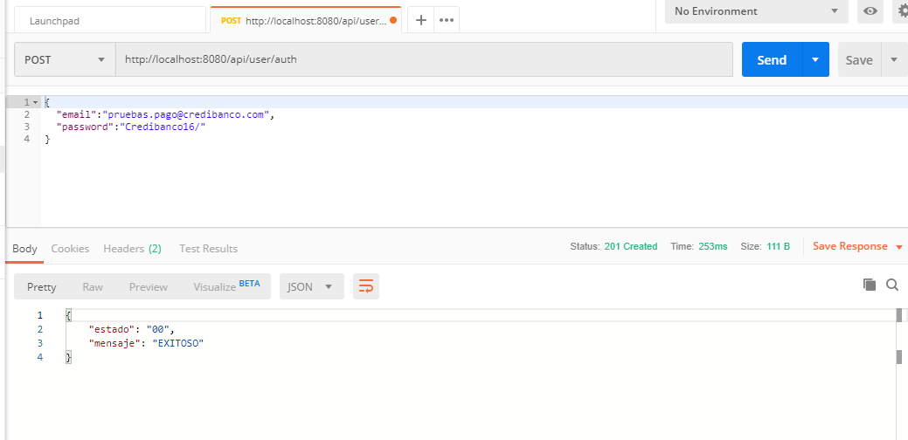

Se hace test del siguiente servicio

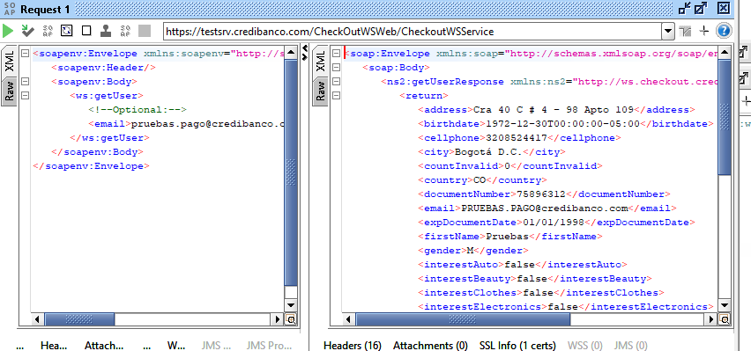

Luego se hace un test con el rest api creado pasando como paramentro el correo

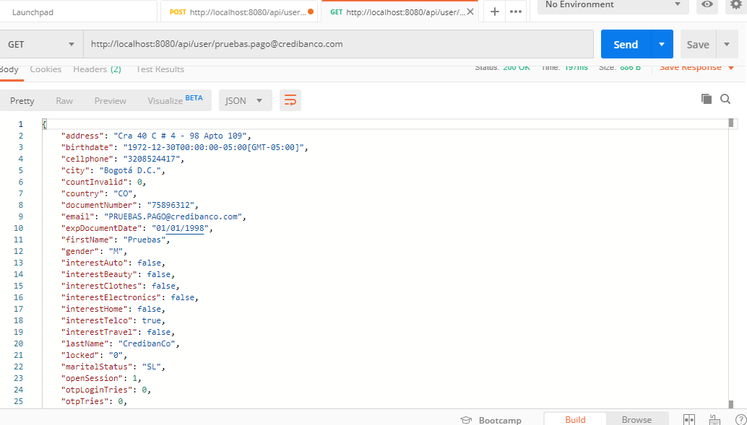

Y finalmente se hace test del servicio cards

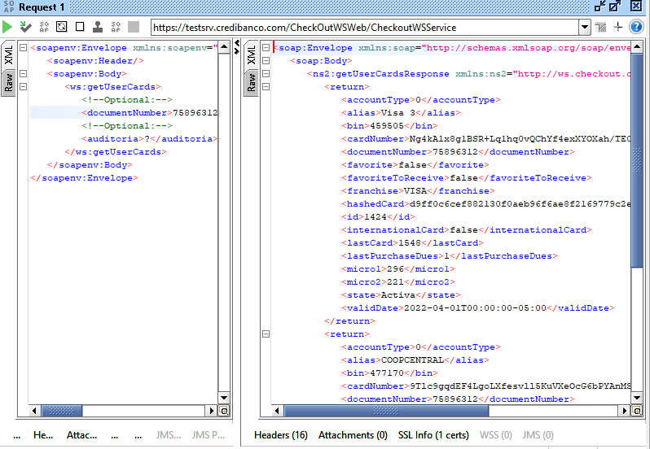

Se hace test del mismo desde el api rest

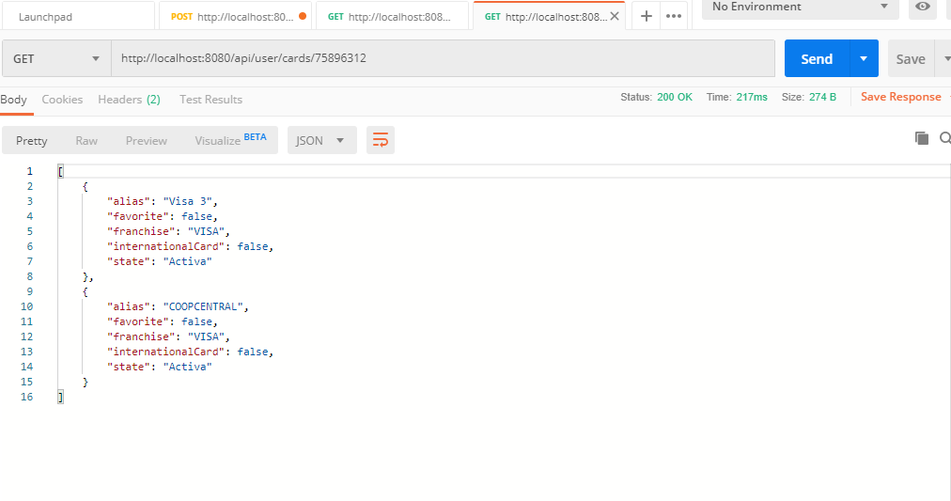

se hace test de las prueba unitarias

